四川绵阳南山中学双语学校物理八年级下册期末考试专题测评
考试时间：90分钟；命题人：教研组
考生注意：
1、本卷分第I卷（选择题）和第Ⅱ卷（非选择题）两部分，满分100分，考试时间90分钟
2、答卷前，考生务必用0.5毫米黑色签字笔将自己的姓名、班级填写在试卷规定位置上
3、答案必须写在试卷各个题目指定区域内相应的位置，如需改动，先划掉原来的答案，然后再写上新的答案；不准使用涂改液、胶带纸、修正带，不按以上要求作答的答案无效。
第I卷（选择题 20分）
一、单选题（10小题，每小题2分，共计20分）
1、关于光学知识说法不正确的是（ ）
A．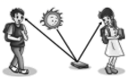 漫反射同样遵守光的反射定律
B．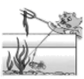 小猫叉不到鱼，是因为它看到的是鱼变深的实像
C．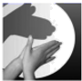 手影是手挡住了光沿直线传播的路径
D．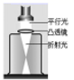 说明凸透镜对光有会聚作用
2、物理兴趣小组的同学对图所示的现象进行讨论，其中错误的是（ ）
A．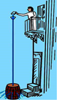 帕斯卡裂桶实验说明液体的压强与液体的深度有关
B．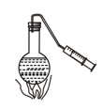 对沸腾的水停止加热，抽气减压，水再次沸腾，说明气压减小沸点降低
C．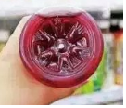 饮料瓶加热后，立即倒置水槽中会变瘪，因为瓶子热胀冷缩引起的
D．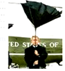 走路时一阵风将伞吹起，是由于伞面上方的空气流速大于下方
3、下图中分别表示近视眼成像情况和矫正情况，正确的是（ ）
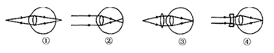
A．①③ B．①④ C．②③ D．②④
4、人眼的晶状体和角膜的共同作用相当于凸透镜，如图中关于近视眼与远视眼的成因及矫正的说法中正确的是（ ）
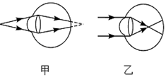
A．甲为近视眼，可佩戴凹透镜矫正
B．甲为远视眼，可佩戴凸透镜矫正
C．乙为近视眼，可佩戴凸透镜矫正
D．乙为远视眼，可佩戴凹透镜矫正
5、用图所示的滑轮或滑轮组，将同一物体匀速提高h，最省力的是（滑轮重和摩擦不计）（ ）
A．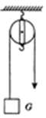 B．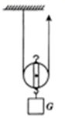
C．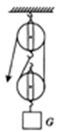 D．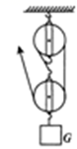
6、图中的两个容器中盛有同种相同质量的液体，容器底部受到液体的压强分别为P_{A}、P_{B}，容器底部受到液体的压力分别为F_{A}、F_{B，}则（ ）
​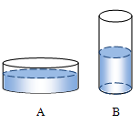​
A．P_{A}=P_{B} B．P_{A}＞P_{B} C．F_{A}=F_{B} D．F_{A}＞F_{B}
7、体育课上小明和小李在玩篮球休息时他们讨论了一些关于打篮球时的物理问题，他们的讨论中说法不正确的是（ ）
A．投篮时，篮球离开手后继续向上运动，是因为篮球具有惯性
B．篮球从篮筐中下落时，速度逐渐加快，是因为重力的作用
C．静止在地面上的篮球，他所受的重力与篮球对地面的压力平衡
D．篮球撞在篮板上被弹回，是力改变了物体的运动状态
8、如图所示是我国新型万吨级055型导弹驱逐舰，其排水量可达12500t，该型驱逐舰在海上航行过程中，下列说法正确的是（ ）
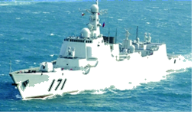
A．发射导弹后，驱逐舰所受浮力变小
B．排水量指的是驱逐舰所受的重力
C．驱逐舰直线行驶时，运动状态不变
D．发射导弹后，驱逐舰会下沉一些
9、如图所示，两容器中分别装有相同高度的水和盐水（ρ_{水}＜ρ_{盐水}），A、B、C三点液体的压强分别为p_{A}、p_{B}、p_{C}，它们的大小关系是（ ）
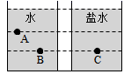
A．p_{A}＜p_{B}＜p_{C} B．p_{A}＞p_{B}＞p_{C} C．p_{A}＜p_{B}=p_{C} D．p_{A}=p_{B}=p_{C}
10、积极承担家务劳动是中学生应具有的品德。小明同学从超市购买了一箱质量为5kg的鸡蛋，并进行了下列估测，其中最符合事实的是（ ）
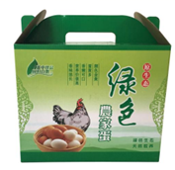
A．箱内约有80个鸡蛋 B．一个鸡蛋的直径约为6dm
C．一个鸡蛋重约为5N D．鸡蛋的密度约为2g/cm³
第Ⅱ卷（非选择题 80分）
二、填空题（10小题，每小题3分，共计30分）
1、如图所示，玻璃瓶中装入适量带色的水，从玻璃管吹入少量空气，使管中水面高于瓶口。将此装置由一楼拿到十楼，发现玻璃管中的液柱 ，说明大气压随高度的增加而 ；随着大气压的减小，水的沸点 。
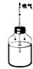
2、如图所示，台秤上放置一个装有适量水的烧杯，已知烧杯和水的总重为2N，将一重力为2N、体积为2×10⁻⁴m³的长方体实心物块A用细线吊着，将其一半浸入水中，则A受到的浮力为 N，当把细线剪断后，静止时A漂浮在水中且水未溢出，此时台秤的示数为 kg．（已知ρ_{水}=1×10³kg/m³，g=10N/kg）
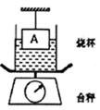
3、每年6月6日是全国“爱眼日”，这是提醒大家关注眼睛健康的国家节日。近视眼的成像示意图是如图的 图，应该佩戴由 透镜制成的眼镜来矫正。
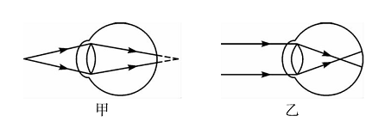
4、如图所示，取两张大小相同、彼此正对且自然下垂的白纸，如果从两张纸中间的上端向下吹气，那么，这两张纸将会出现 （选填“互相靠拢”或“彼此远离”）的现象，此实验表明：气体在流速大的地方压强较 （选填“大”或“小”）。
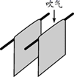
5、如图所示，轻质杠杆OA中点悬挂重为60N的物体，在A端施加一竖直向上的力F，杠杆在水平位置平衡，则力F的大小是 ，保持F的方向不变，将杠杆从A位置匀速提升到B位置的过程中，力F将 （选填“变大”、“变小”、或“不变”）。 这种杠杆相当于 滑轮。
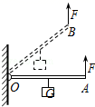
6、如图所示，火车站台边缘处标有一条黄色安全线，旅客必须站在安全黄线以外的位置候车，其原因是火车急速驶过车站时，安全线以内的空气流速 ，压强 （均选填增大、减小或不变），若旅客靠车厢过近，则气压差可能会将旅客压向火车。
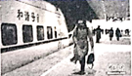
7、如图所示，小华用8N的力把重10N的物体沿斜面从底端匀速拉到顶端，斜面长10m，高6m，所用时间为5s，则该斜面的机械效率是 ，物体受到的摩擦力是 N。
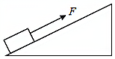
8、图所示，一均匀正方体合金块重为G，边长为a，将其浸没在密度为ρ的液体中，上表面所处深度为h₁，下表面所处深度为h₂，则正方体下表面受到液体压力为 ，所受浮力为 ，弹簧测力计的示数为 。（用给出的物理量表示）
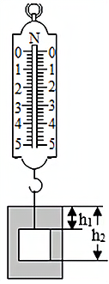
9、如图甲中，将木板固定，水平匀速拉动木块，待测力计示数稳定后，测力计的示数为为1.5N，则木块受到的滑动摩擦力大小为 N；如图乙中，用3.0N力水平匀速拉动木板，则木块受到的滑动摩擦力大小为 N。
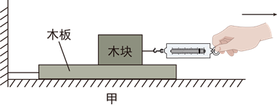
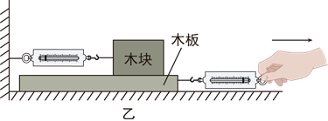
10、小慧将装满水的溢水杯放到电子秤上，再用弹簧测力计挂着铝块将其缓慢浸入溢水杯的水中，如图所示。在铝块从开始浸入水到刚好浸没的过程中，弹簧测力计的示数将 ，电子秤的读数将 （选填“变大”、“变小”或“不变”）。
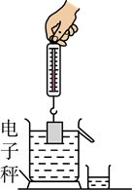
三、计算题（3小题，每小题10分，共计30分）
1、某电动汽车在平直的公路上运动，其速度与时间图像如图所示。已知小车的质量为950kg，在平直公路上运动时，汽车所受阻力为车重的0.05倍，则：
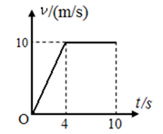
（1）从第4s到第10s，汽车运动了多远的距离？
（2）汽车做匀速直线运动时，牵引力多大？
2、如图甲所示，物体A重为16N置于水平桌面上，在拉力F的作用下，5s内匀速直线运动了0.5m，如图乙是绳子末端拉力F做的功随时间变化的图像。物体A在水平桌面上运动时受到的摩擦力f为物重G的0.2倍。求：
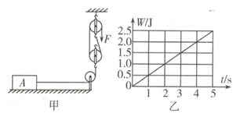
（1）5s内拉力F对物体A做的有用功。
（2）滑轮组的机械效率η。
3、将边长为0.1m均匀、实心的正方体木块投入水中。木块静止时有 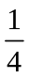 的体积露出水面，如图所示。（取g=10N/kg），求：
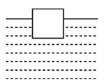
（1）木块静止时，受到水的浮力是多少？
（2）该木块的密度是多少?
（3）木块静止时，木块底部受到水的压强是多少?
四、实验探究（2小题，每小题10分，共计20分）
1、某同学利用图示装置来研究凸透镜成像：
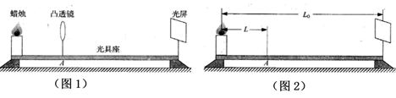
（1）实验时应调整烛焰、凸透镜和光屏三者的中心在 ；
（2）如图1所示，当凸透镜位于光具座上A处时，恰好在光屏上成清晰的像，成的是
以上内容仅为本文档的试下载部分，为可阅读页数的一半内容。如要下载或阅读全文，请访问：https://d.book118.com/475120122340011100

